ФАКТОРЫ, ВЛИЯЮЩИЕ НА КОНКУРЕНТОСПОСОБНОСТЬ ПРЕДПРИЯТИЯ

Фолунина Д.Ю.,
студент группы ЭМИ-454,
Волгоградский государственный технический университет,
Россия, Волгоград, пр. им. Ленина, 28, 4000065
Борискина Т.Б.,
кандидат социологических наук,
доцент кафедры «Менеджмент, маркетинг и организация производства»,
Волгоградский государственный технический университет,
Россия, Волгоград, пр. им. Ленина, 28, 4000065

В данной статье были рассмотрены факторы, влияющие на конкурентоспособность предприятия, а именно внешние и внутренние факторы. Так же были представлены такие понятия ,как конкурентоспособность предприятия и его структура, рыночная эффективность, эффективность издержек, экологическая эффективность, психологический фактор.
Ключевые слова: Конкуренция, активность конкурентов, действия правительства, рыночная и экологическая эффективность, а также эффективность издержек и менеджмента.

В настоящее время проблема оценки конкурентоспособности предприятий все чаще ставится перед специалистами по маркетингу на промышленных предприятиях. При этом в качестве основной задачи определяется установление критических факторов влияющих на конкурентоспособность и повышение эффективности управления конкурентоспособностью в долгосрочном периоде.
Конкурентоспособность предприятия - это его преимущество по отношению к другим предприятиям данной отрасли внутри страны и за ее пределами.[2. С . 346]
Конкурентоспособность отражает эффективность функционирования предприятия, продуктивность использования всех видов ресурсов. Конкурентоспособность предприятия не имеет абсолютного измерителя, она может определяться по отдельному или нескольким параметрам деятельности фирм.
Под факторами конкурентоспособности предприятия понимают те явления или процессы производственно-хозяйственной деятельности предприятия и социально-экономической жизни общества, которые вызывают изменения абсолютной и относительной величины затрат на производство, а в результате - уровня конкурентоспособности предприятия.
Формирование и дальнейшее развитие рыночных отношений вызывает необходимость повышения качества продукции и, следовательно, конкурентоспособности производства. Решение этой проблемы в настоящее время затруднено из-за нестабильной экономической ситуации, неэффективной системы государственного регулирования рыночных отношений, нехватки денежных ресурсов у предприятий, низкого уровня информационного обеспечения и недостаточного профессионализма кадров. Кроме того, отсутствует общепринятая методика оценки конкурентоспособности производства. Существующие методики не учитывают степень приватизации предприятий отрасли, психологический фактор и ряд других, влияющих на конкурентоспособность производства. Для устранения недостатков необходимо, прежде всего, определить и систематизировать эти факторы, что даст возможность повысить эффективность оценки конкурентоспособности производства и поднять качество выпускаемой продукции.
Конкурентоспособность производства включает в себя такие понятия как "конкурентоспособность предприятия" и "конкурентоспособность товара" .
Несмотря на значительное количество публикаций по повышению конкурентоспособности продукции как важнейшего резерва экономического роста предприятия, конкурентоспособность предприятия и факторы, на нее влияющие, еще недостаточно изучены. Эти факторы можно разделить на внешние и внутренние.
Внешние факторы включают в себя: [3. С . 278]
-факторы производства, влияющие на формирование конкурентного преимущества организации в течение всего ее производственного процесса, например, наличие в стране или отрасли прогрессивной технологии, инвестиционных возможностей, сильной научно-исследовательской базы, высококвалифицированных кадров и др.;
-активность конкурентов;
-факторы спроса, характеризующие спрос, его величину и динамику, например, эластичность спроса по цене; фазы жизненного цикла спроса; требовательность потребителей к качеству товаров и другие;
-наличие родственных и поддерживающих отраслей в экономике страны;
-действия правительства;
-степень приватизации предприятий данной отрасли;
-случайные события.
Обширные исследования первых шести факторов выявили их взаимосвязь и влияние на уровень конкурентоспособности предприятия . Факторы производства, спроса, активность конкурентов и наличие в экономике страны родственных и поддерживающих отраслей объединены в, так называемый, национальный ромб – систему свойств страны, формирующих конкурентную среду для ее предприятий. Эти факторы, находясь во взаимодействии, усиливают или ослабляют потенциальный уровень конкурентоспособности фирм этой страны . При формировании рыночных отношений на конкурентоспособность предприятия также влияет степень их приватизации, т.к. разгосударствление организаций способствует формированию конкурентной среды на внутреннем рынке, а также случайные события и действия правительства .
К внутренним факторам относятся: рыночная и экологическая эффективность, а также эффективность издержек и менеджмента. [3. С . 279]
Эти факторы влияют на конкурентоспособность глобальных предприятий . Изменение внутреннего содержания факторов позволяет им оказывать воздействие на конкурентоспособность любой организации. Также приведенным факторам следует добавить психологический.
Под рыночной эффективностью понимается максимально возможное удовлетворение потребителей на основе выполнения ряда условий: близость к потребителю; анализ конкурентов; поиск преимуществ; информационное обеспечение. Близость предприятия к потребителю означает наличие личных контактов при продаже и интенсивность послепродажного обслуживания. От способности предприятия анализировать цели, стратегии и действия конкурентов и находить новые источники конкурентного преимущества зависит как его рыночная эффективность, так и конкурентоспособность. И, наконец, деятельность организации в сегодняшней быстроменяющейся обстановке требует наличия надежной и быстродействующей системы информации.
Под эффективностью издержек подразумевается их оптимизация, которая достижима при оценке вклада каждой фазы производства в общий процесс создания товара с помощью строгого внутрипроизводственного регулирования, включающего стратегический анализ издержек, целенаправленности производственной системы, т.е. соответствие общей стратегии фирмы, оптимизации послепроизводственных издержек и координации связей, возникающих, когда метод какого-либо вида деятельности предприятия –производство, маркетинг, управление финансами и т.д., влияет на стоимость или эффективность других . [1. С . 176]
Экологическая эффективность означает минимизацию ущерба окружающей среде, что особенно актуально на данном этапе развития экономики Украины, и зависит от экологической оптимизации жизненного цикла товара и экологической культуры персонала.
Конкурентоспособность предприятия во многом зависит от эффективности менеджмента, на уровень которой влияют личные качества менеджеров, способность руководства разрабатывать и реализовывать стратегию предприятия и адаптироваться к изменениям внешней среды, единая система учета и контроля и умение подбирать высококвалифицированные кадры.
Психологический фактор включает в себя трудовую этику - желание и умение трудиться, гибкость и готовность к учебе, уровень претензий, дух конкуренции, умение каждого члена коллектива подчинить свои личные интересы общей задаче - производству качественной продукции. Он не может быть оценен в денежном выражении, трудно поддается количественному определению, но влияет на работу всего предприятия. Психологический фактор не поддается какому-либо политическому манипулированию, а изменяется в течение большого промежутка времени. Поэтому, несмотря на отсутствие убедительных методик изучения, игнорировать его нельзя .
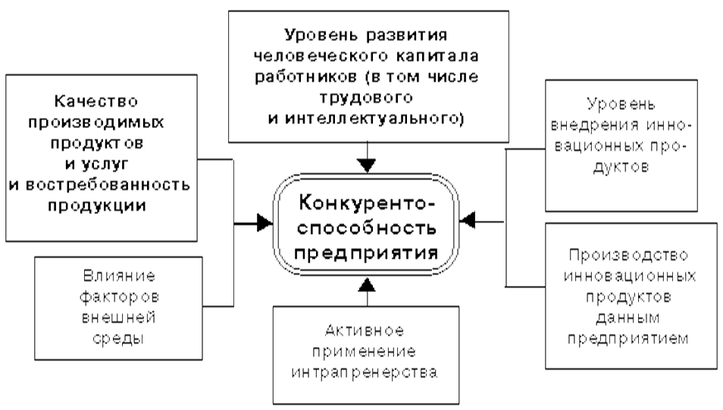
Рис.1 Конкурентоспособности предприятия.
Система внешних и внутренних факторов не претендует на достаточную полноту. Однако, даже в таком виде она показывает, насколько сложна проблема повышения конкурентоспособности и удержания позиций предприятия на рынке.

ЛИТЕРАТУРА
1.Голубков Е.П. Маркетинг: выбор лучшего решения. — М.: Экономика, 2006 — 356 c.
2.Сафронова Н.А. Экономика предприятия/ Под ред. проф. Н.А. Сафронова. — М.: «Юристъ», 2009 — 584 с.
3. Портер М. Международная конкуренция. - Пер. с англ. / Под ред. В.Д. Щетинина. - М.: Междунар. отношения, 2008-437с.

FACTORS AFFECTING THE COMPETITIVENESS OF COMPANIES
Folunina D.Y.
student of the group ЭМИ-454,
Volgograd State Technical University
Russia, Volgograd, Lenin Avenue, 28, 4000065
Boriskina T.B.
docent, candidate of sociological science,
Volgograd State Technical University
Russia, Volgograd, Lenin Avenue, 28, 4000065

This article dealt with the factors affecting the competitiveness of enterprises, namely external and internal factors. There were also represented such things as the company's competitiveness and its structure, market efficiency, cost effectiveness, environmental effectiveness, the psychological factor.
The key words are: Competition, competitor activity, the government, market and environmental efficiency as well as cost effectiveness and management.

